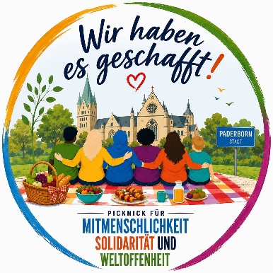

Picknick für Mitmenschlichkeit, Solidarität und Weltoffenheit am Samstag, den 30.8.2026 von 15 bis 19 Uhr in den Paderauenpark (Grünfläche zwischen Heierswall, Rolandsweg und Fürstenweg)

Lieber
Die Omas gegen Rechts planen,
am 30.August von 15 bis 19 Uhr
bundesweit zu Picknicks einzuladen.
Wir möchten an unser Engagement im Jahr der Migration 2015/16 erinnern. Damals setzten sich Millionen Menschen in Deutschland gemeinsam für Mitmenschlichkeit, Solidarität und Weltoffenheit ein und halfen, die nach Deutschland Geflüchteten willkommen zu heißen, sie zu versorgen und zu begleiten. Gleichzeitig möchten wir klarstellen, dass wir die momentane Politik gegenüber Geflüchteten, die sich mittlerweile mehr und mehr der Agenda rechtspopulistischer und rechtsextremer Parteien und Gruppierungen annähert, ablehnen.
Wir möchten die Gelegenheit nutzen, einander nach all den Jahren wiederzusehen, die damals und später nach Deutschland Gekommenen zu treffen und mehr über ihren Werdegang zu erfahren, uns auszutauschen und uns gegenseitig Mut zu machen. Wir Omas gegen Rechts hören bei unseren Aktionen und Mahnwachen immer wieder eine tiefe Resignation auch von Menschen, die sich noch vor wenigen Jahren engagiert haben, sich mittlerweile angesichts multipler Krisen, dem Erstarken rechter Bewegungen und der Dominanz von völkischen und rassistischen Narrativen jedoch hilflos gegenüberstehen. Wir möchten ein Event schaffen, das hilft zu sehen, dass eine große Zahl an Menschen ähnlich empfinden und den momentanen Rechtsruck ablehnen. Eine Woche vor der Landtagswahl in Sachsen-Anhalt und 4 Wochen vor der Wahl in Mecklenburg-Vorpommern wollen wir deutlich zeigen, welche Werte uns und unser Handeln leiten und wofür wir damals eingetreten sind.
In Paderborn planen wir, damals und heute Engagierte, damals Geflüchtete und Neubürgerinnen und -bürger, uns in dem Paderauenpark zu treffen. Picknickdecke, Speisen und Getränke bringt jede und jeder selber mit, es soll Musik, Spiele und Aktionen geben.
Um das Picknick in Paderborn (und in den umliegenden Städten und Dörfern) zu organisieren, benötigen wir Mithilfe. Wir haben Flyer und Poster entworfen, benötigen aber Euch als Multiplikatoren und Partner, um die damals und heute Engagierten anzusprechen. Wenn Picknicks in den umliegenden Gemeinden stattfinden, brauchen wir Verantwortliche, die einen Ort auswählen, die Menschen ansprechen und ein Programm erstellen. Falls Euch Aktionen, Musik und ähnliches für die Aktion in Paderborn einfallen, freuen wir uns auf die Vorschläge und Eure Beiträge.
Herzlichen Dank für Eure Unterstützung, wir freuen uns schon riesig auf unser gemeinsames Picknick.

Eure
Omas gegen Rechts
Kontakt: Andrea Lang (ALang_OgR@paderborn.com)

